**LAPORAN TUGAS**

**PROGRAM PEMESANAN PIZZA OTOMATIS**



Kelompok 1 :

1. Salzabila Ananda Putri (23091397177)
2. Abi Khoir Hidayat (23091397205)
3. Mahestu Bagus S.P (23091397211)

**PROGRAM STUDI D4 MANAJEMEN INFORMATIKA**

**FAKULTAS VOKASI**

**UNIVERSITAS NEGERI SURABAYA**

**2023**

**PROGRAM PEMESANAN PIZZA OTOMATIS**

1. **SOURCE CODE**

Pilihan menu topping pizza dan def fungsi untuk pemesanan pizza

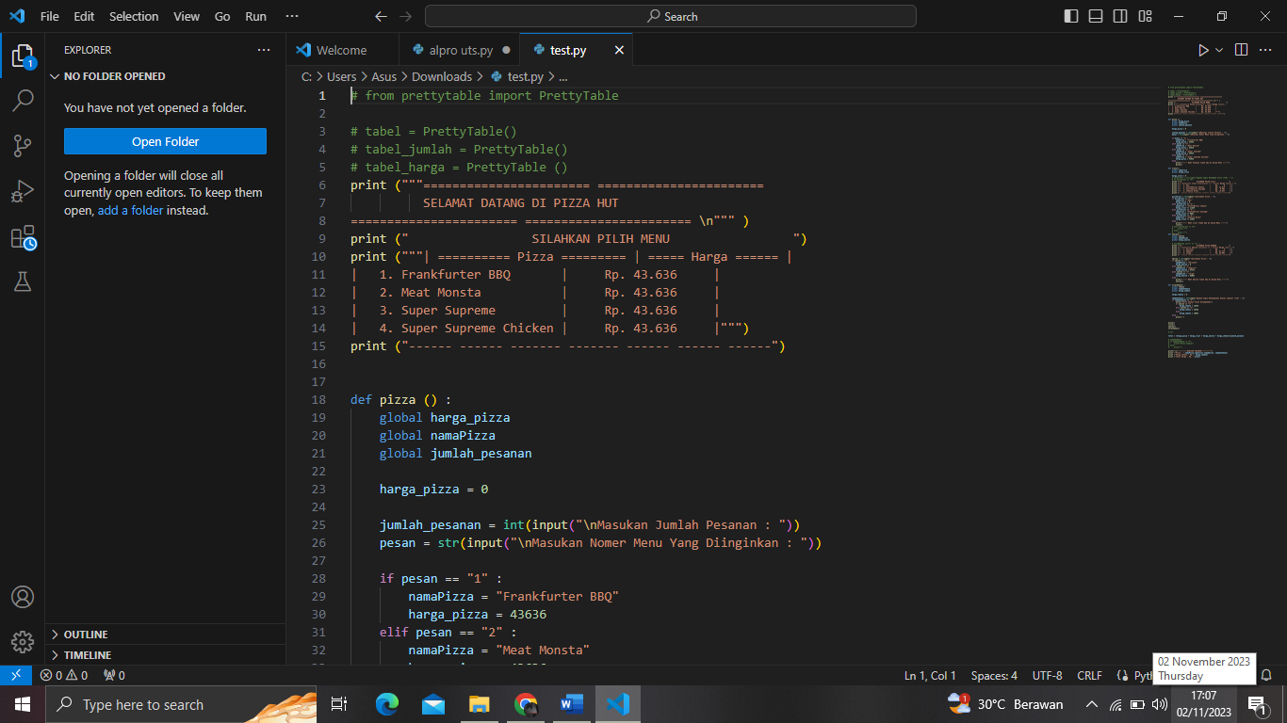

Def fungsi dan menu pilihan crust pizza

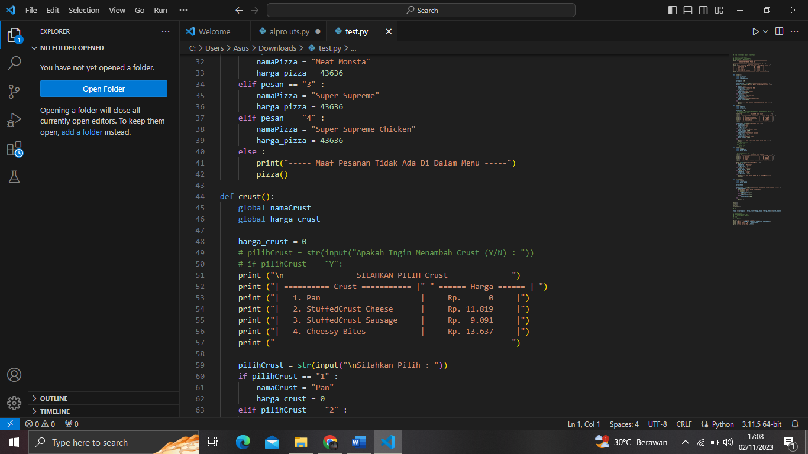

Input pemilihan crust dan def fungsi ukuran

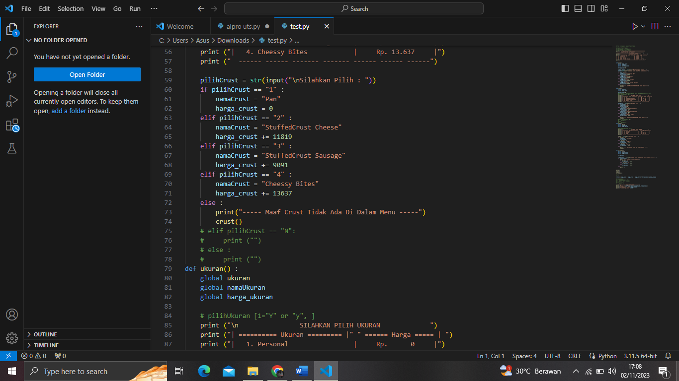

Menu pemilihan ukuran

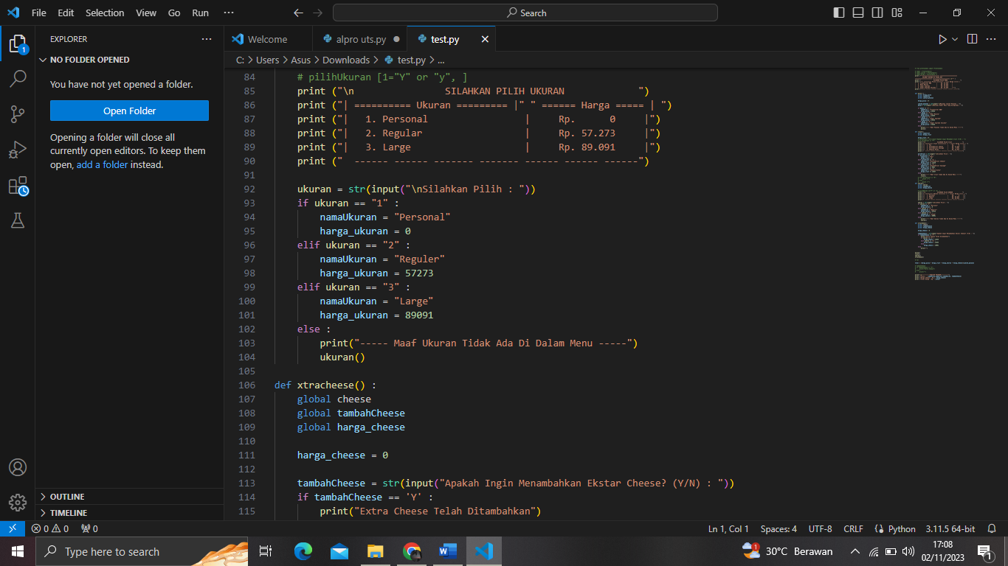

Menu pilihan tambahan cheese

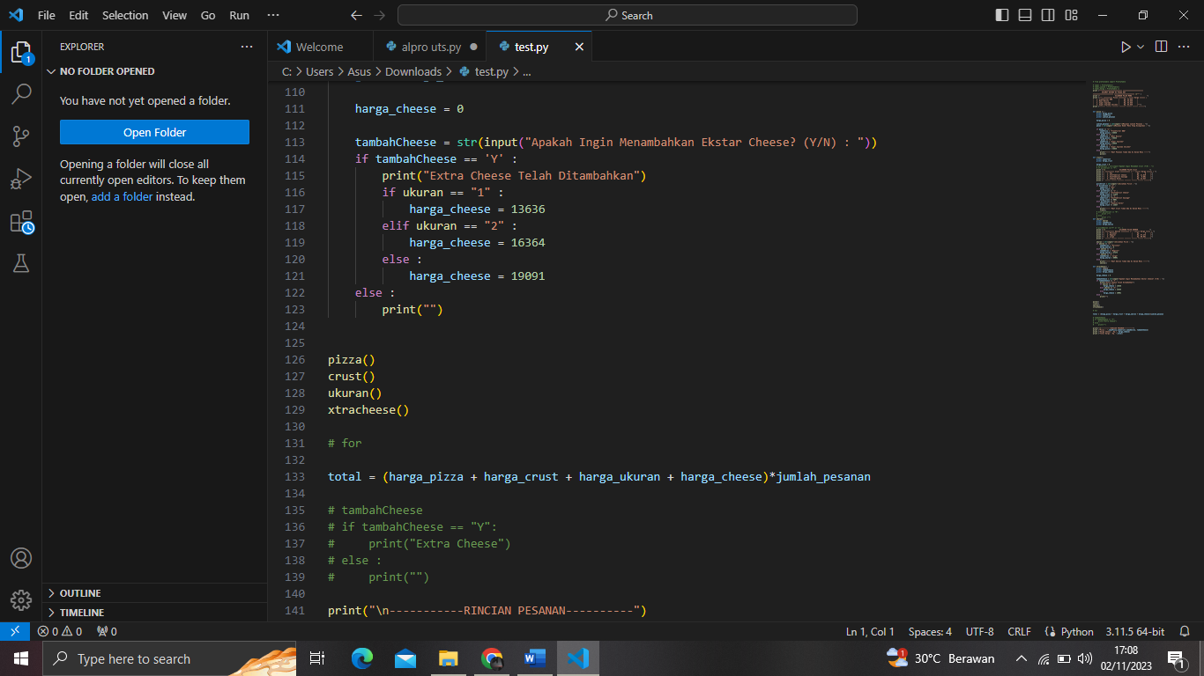

Menampilkan rincian pesanan dan harga pizza

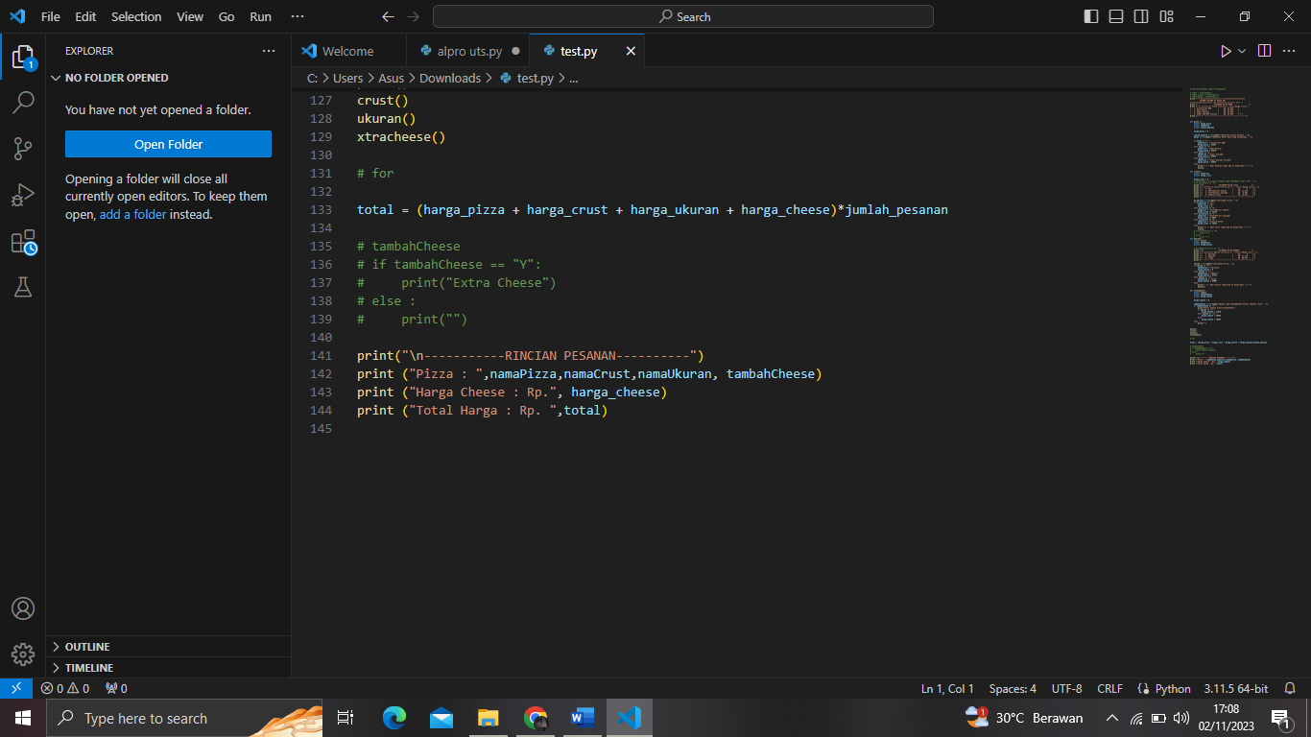

1. Contoh Output

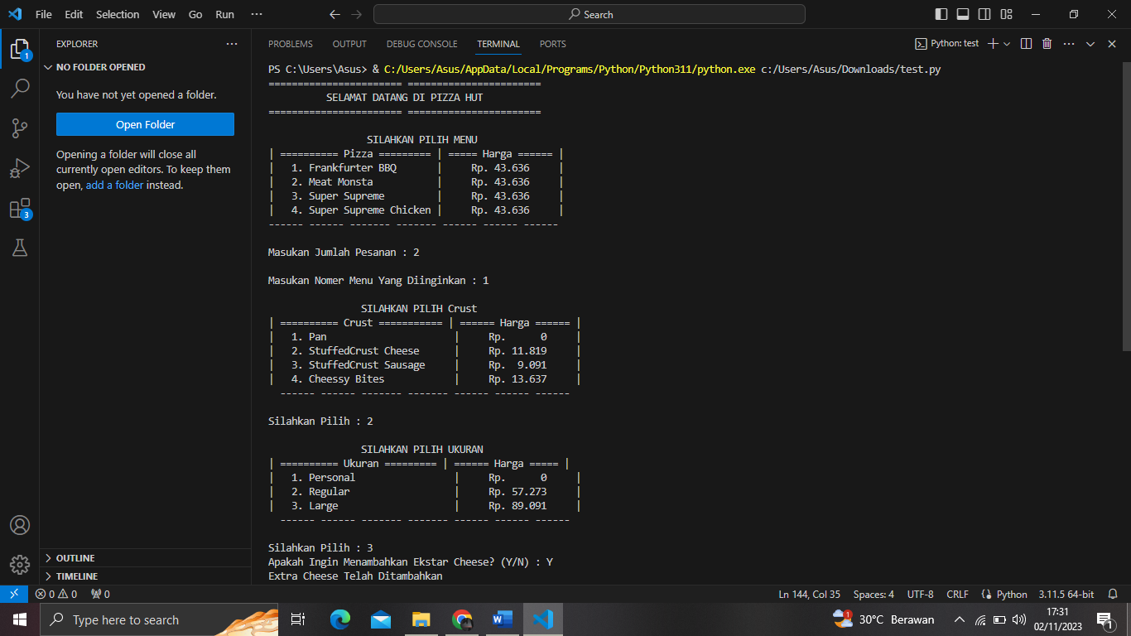

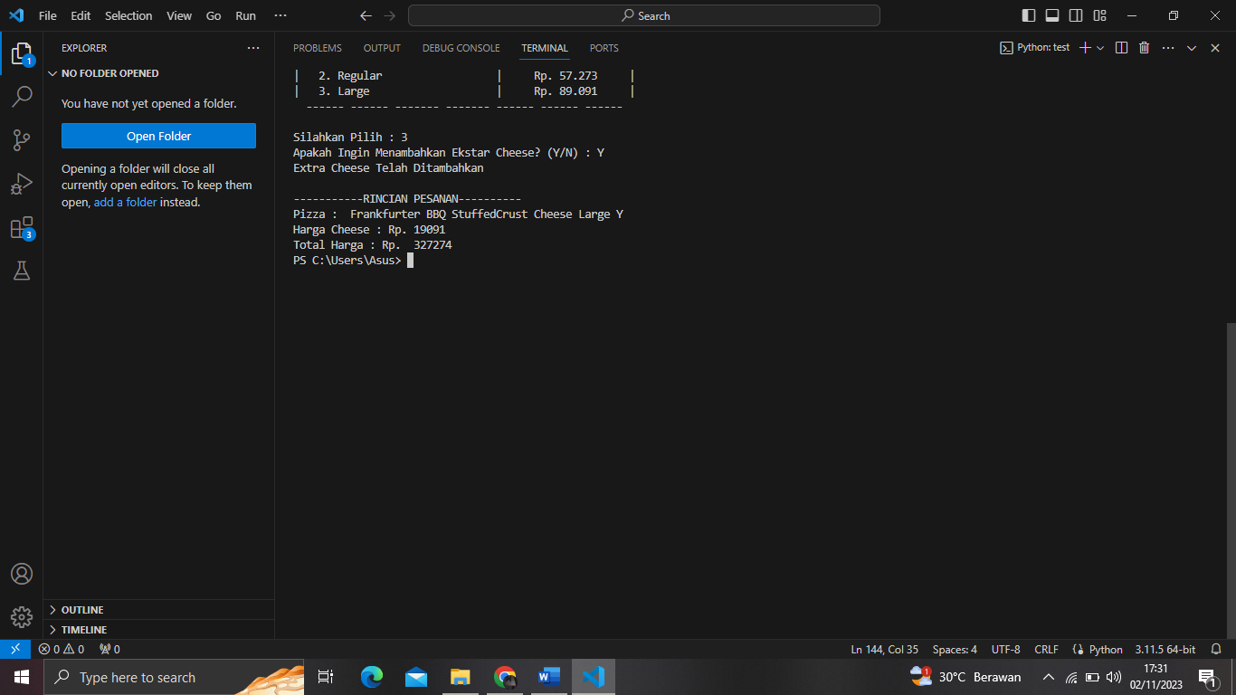

1. Penjelasan Step by Step

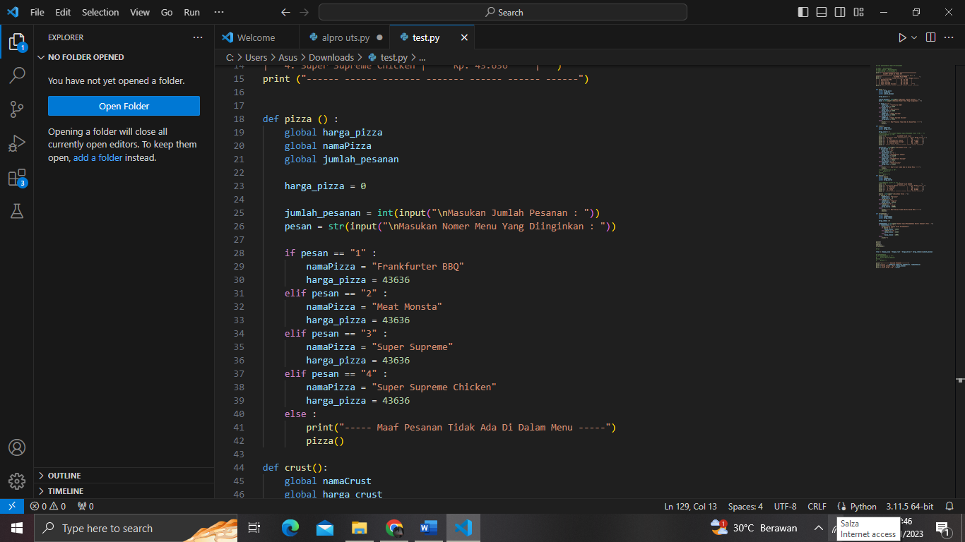

1. Harga awal pizza

Input Pengguna untuk memasukkan jumlah pesanan dan menu yang diinginkan



1. Menentukan pesanan topping pelanggan



1. Menampilkan menu pilihan crust

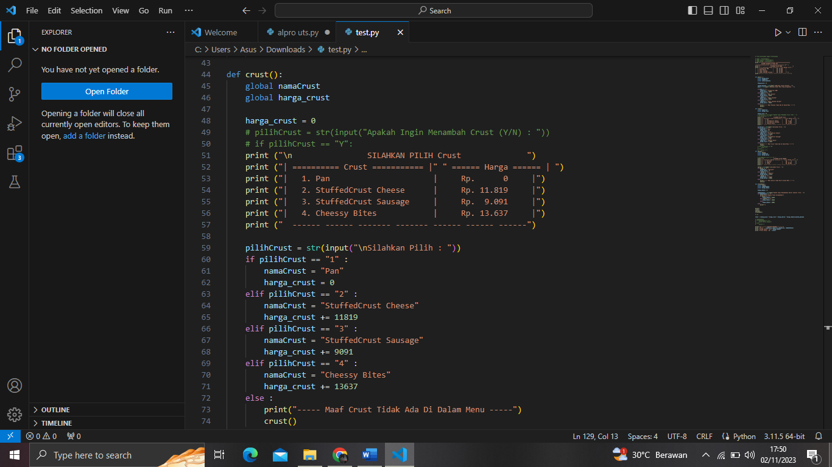

1. Menentukan pilihan crust pelanggan



1. Menampilkan pilihan ukuran

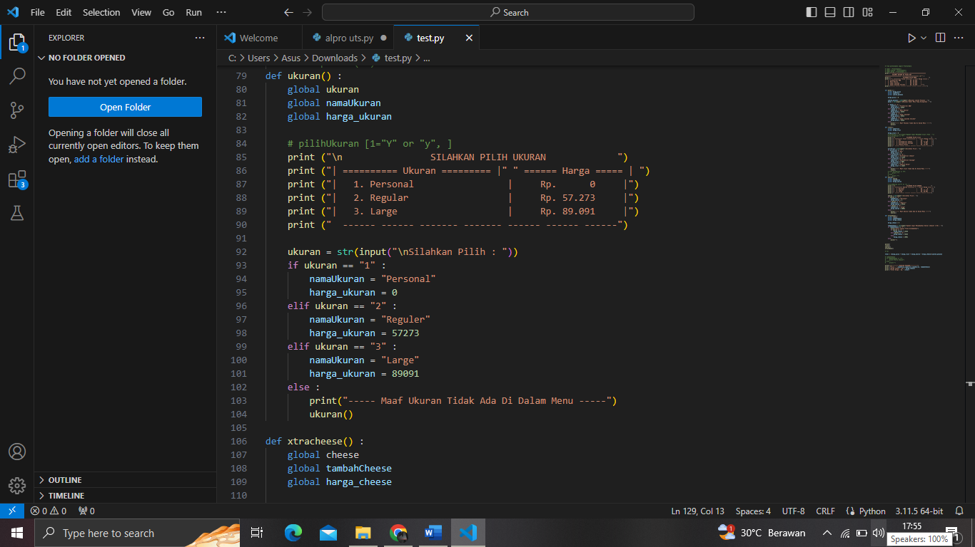

1. Menentukan pilihan crust pelanggan



1. Menentukan apakah pelanggan ingin menambahkan cheese

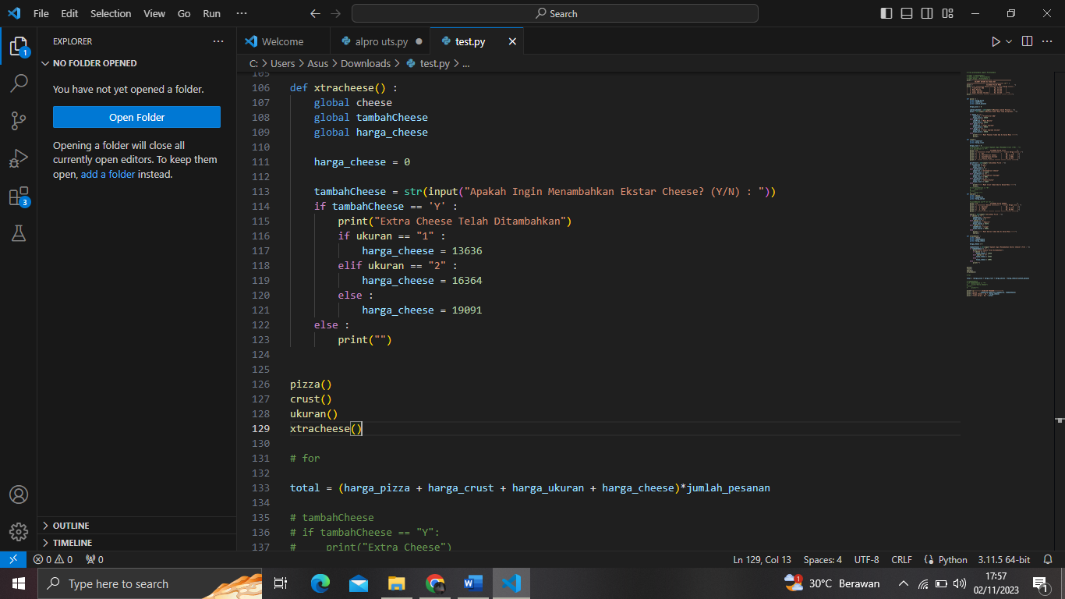

1. Menghitung total harga

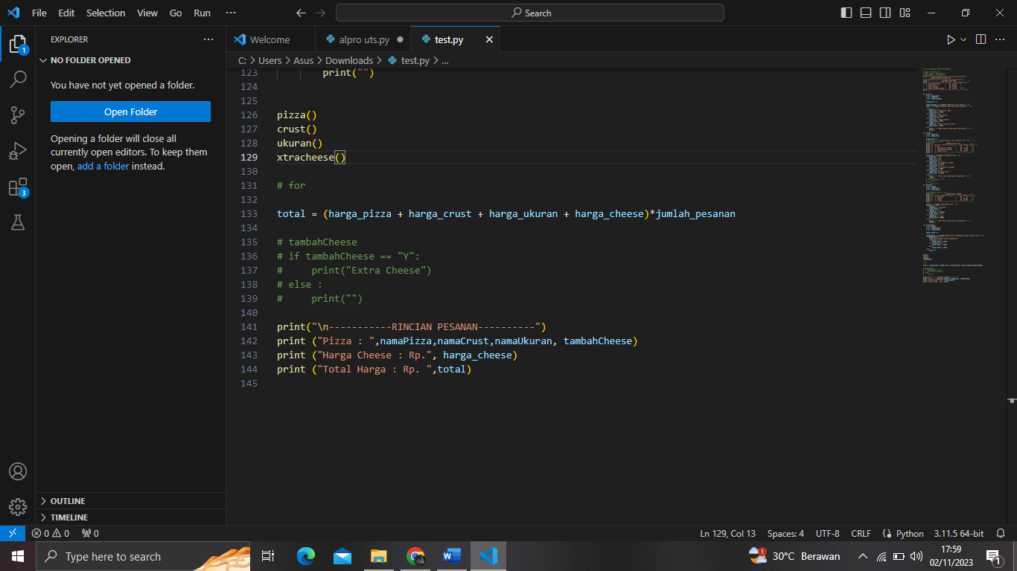

1. Menampilkan rincian pesanan dan total harga

